Plan de gestion des risques

Modèle
 | Description du risque |  |  | B2 - Norme du CGF | Évaluation du risque | Suivi et gestion
Nº | Catégorie | Risque | Incidence potentielle | Chapitre sur la gestion des risques | Degré de risque (faible, moyen, élevé) | Plan de gestion des risques | Responsable

Détermination et évaluation du risque
Le risque est la possibilité qu’un événement négatif survienne. Il est important de prévoir ces événements avant qu’ils ne se produisent pour vous donner toutes les chances d’atteindre vos objectifs. Les Nations doivent connaître les risques potentiels et créer les stratégies adéquates pour y faire face.
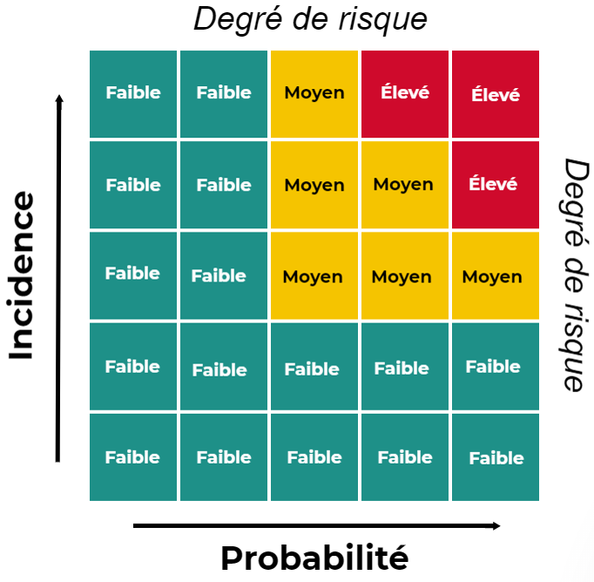
Il n’est pas toujours facile de prévoir les risques, et tous les risques ne sont pas égaux. Les organisations doivent évaluer la probabilité qu’un risque se réalise et l’incidence potentielle que ce risque pourrait avoir. Elles doivent déterminer si le risque est :
- Faible
- Moyen
- Élevé
Une organisation peut évaluer un risque en lui accordant un pointage pour deux facteurs :
- le degré de probabilité que le risque se concrétise;
- l’incidence que ce risque pourrait avoir s’il se réalise.
En évaluant chaque risque, une Nation peut établir la priorité de chacun et créer un plan de gestion des risques à l’égard des risques considérés moyens à élevés. Le plan de gestion des risques peut comprendre les stratégies suivantes de gestion des risques :
- Évitement : apporter des changements pour éviter la totalité du risque
- Atténuation du risque : mettre en œuvre des activités visant à diminuer la probabilité que l’événement se produise
- Transfert ou partage du risque : peut comprendre une protection d’assurance ou un partenariat afin de réduire le risque
- Acceptation du risque : aucune mesure n’est possible ou nécessaire

Types de risques
La gestion des risques est un aspect important des normes du CGF. La norme 19 de nos normes du SGF (B2) exige qu’une Nation tienne compte des risques financiers suivants dans un plan de gestion des risques :
- Fraude
- Communication de l’information financière
- Placements et activités à but lucratif
- Assurance
- Prêts, garanties et indemnités
- Urgences
- Technologie

Modèle de plan de gestion des risques
 | Description du risque |  |  | B2 - Norme du CGF | Évaluation du risque | Suivi et gestion
Nº | Catégorie | Risque | Incidence potentielle | Chapitre sur la gestion des risques | Degré de risque (faible, moyen, élevé) | Plan de gestion des risques | Responsable
 | Placements et activités à but lucratif (requis) | Aucune règle conforme à la LAF n’existe pour encadrer les placements et les activités à but lucratif de la Nation | Possibilité d’approuver des placements qui ne sont pas dans le meilleur intérêt de la Nation; risque de perdre de l’argent, d’exposer les actifs à des risques et de contracter des dettes dans le cadre des placements et des activités à but lucratif | 20.1; 20.4 | Élevé | Le conseil prend toutes les décisions importantes. Créer des sociétés et désigner des membres du conseil et des partie externes (des professionnels) à titre de membres des conseils d’administration. L’institution financière de la Nation gère son portefeuille de placements et fournit des rapports mensuels au conseil. Élaborer des règles et des politiques conformes à la LAF.
 | Prêts, garanties et indemnités (requis) | Le conseil n’a pas ou n’applique pas de règles conformes à la LAF à l’égard des prêts, des garanties et des indemnités | Possibilité de perdre de l’argent et des actifs; possibilité de ne pas respecter les conditions d’un emprunt auprès de l’AFPN ou d’un autre prêteur; possibilité d’une tenue de livres inexacte | 20.2; 20.3 | Faible | Le conseil n’accorde aucun prêt ni aucune garantie avant d’avoir élaboré des règles conformes à la LAF à l’égard des prêts, des garanties et des indemnités.
 | Assurance (requis) | Aucune protection d'assurance n’a été répertoriée ou la protection actuelle n’est pas adéquate | Possibilité de perte et de responsabilité financière | 20.5 | Faible | Se procurer une protection d’assurance et la passer en revue chaque année.
 | Urgences (requis) | Aucune planification ou aucun plan d’intervention en cas d’urgence | Risque potentiel pour la sécurité des membres de la collectivité; risque pour les actifs de la Première Nation; réduction des recettes pour la Première Nation | 20.6 | Élevé | Élaborer un plan d’intervention en cas d’urgence et un plan de reprise des activités.
 | Communication de l’information financière (requis) | Absence de règles conformes à la LAF relativement à la gestion financière | Possibilité d’inexactitude des rapports financiers sur lesquels s’appuient les décideurs; possibilité de perte ou de mauvaise gestion des actifs; possibilité d’inefficacités (heures de travail du personnel, coûts d’audit supplémentaires pour corriger) | 20.7 | Moyen | Mettre en place des politiques approuvées qui soient conformes à la LAF. Appliquer ces politiques et exiger la production de rapports financiers périodiques.
 | Fraude (requis) | Impossibilité de déterminer, de détecter ou d’évaluer une fraude | Possibilité de pratiques frauduleuses ou illégales ou d’actes de corruption; possibilité de perte d’argent ou d’actifs; possibilité de production et de communication d’information financière trompeuse; possibilité de responsabilité juridique | 20.8 | Faible | Mettre en place des politiques approuvées qui soient conformes à la LAF. Mettre sur pied un CFA et faire en sorte que les membres du conseil d’administration des sociétés à but lucratif soient indépendants.
 | Technologie (requis) | Les systèmes et contrôles de technologie de l’information sont inadéquats | Possibilité d’inefficacités, de menace à la sécurité et de perte de données ou d’atteinte à la protection des données | 20.10 | Faible | Confier à une société externe de services de TI la gestion de la sécurité du réseau et de la sauvegarde des données
 | Dépendance aux subventions | Financement insuffisant en raison de la perte de subventions | Suppression des services aux membres (fin des programmes) |  |  | Diminuer/Atténuer  Trouver d'autres façons de financer les programmes et utiliser une partie des recettes autonomes pour les programmes culturels essentiels
 | Perte de notre langue | Ne pas consigner nos histoires et notre langue | Perte de notre culture |  |  | Projet relatif à la langue approuvé et en cours
 | Perte du savoir | Absence de plan de relève | Perte de la mémoire organisationnelle |  |  | Exiger que le directeur général donne un préavis de trois mois avant de quitter son poste
 | Santé et sécurité du personnel (incidents graves) | Un membre du personnel peut subir des blessures dans le cadre de son travail en raison d’un incident grave | Perte temporaire ou à long terme de ce membre du personnel; diminution de la productivité de toute l’équipe; baisse du moral du personnel et de la collectivité; possibilité de roulement de personnel; attention des médias et nécessité de communiquer avec la collectivité |  |  | Mettre sur pied un comité de santé et sécurité pour déterminer les principaux enjeux et les gérer
 | Infrastructures non sécuritaires ou inadéquates | Report de l'entretien des infrastructures et des immobilisations | Augmentation des coûts à long terme; infrastructures non sécuritaires pour les membres |  |  | Créer un plan de maintien des immobilisations corporelles afin d’évaluer et de planifier les besoins d’entretien des immobilisations, y compris des infrastructures
 | Mauvaise santé | Participation insuffisante aux programmes d'exercices | Augmentation des coûts de soins de santé et diminution de la qualité de vie des membres |  |  | Lancer une campagne de sensibilisation à la santé. Mettre en œuvre diverses stratégies pour joindre différents groupes démographiques. Déterminer les causes des situations attribuables à une mauvaise santé et faire une planification à long terme à cet égard.
 | Insuffisance de fonds nécessaires pour concrétiser les priorités stratégiques | Absence de lien entre les valeurs culturelles et les activités de développement économique | Manque de soutien de la collectivité à l'égard des investissements et incapacité de générer des recettes autonomes |  |  | Concevoir un plan de développement économique fondé sur les objectifs à long terme, les valeurs culturelles et les débouchés commerciaux de la collectivité.
 | La scolarité des membres ne leur permet pas d'obtenir des emplois durables | Diplomation insuffisante chez nos jeunes | La collectivité n’est pas résiliente ou autonome |  |  | Concevoir un programme éducatif culturellement adéquat fondé sur les principes d’éducation reconnus mondialement. Travailler avec des partenaires régionaux et internationaux.

Risques organisationnels
Il est possible que les Nations veuillent gérer les risques organisationnels plus importants ainsi que les risques financiers. Pour faciliter les discussions sur les risques et vous aider à constituer votre plan de gestion des risques, servez-vous de la liste ci-dessous :
Types de risques |  | Raison pour laquelle ce risque est important | Exemple illustrant pourquoi ce risque est important | Notions connexes pour lesquelles les risques peuvent également être pris en considération
1 | Gestion financière | Il est essentiel de mettre en place les contrôles appropriés pour gérer les finances de votre organisation et de votre collectivité. | Une gestion financière inefficace limite la capacité de devenir autonome. | Placements, politiques et procédures, fraude, gestion des risques, prise de décisions
2 | Compétences et capacité | Chaque collectivité doit augmenter ses capacités et investir dans les compétences nécessaires pour favoriser son avancement. | Les capacités et les compétences sont essentielles pour être en mesure de gérer nos services et d'améliorer notre avenir. | Planification de la relève, formation, formation traditionnelle et non traditionnelle, leadership
3 | Gouvernance | La prise de décisions et la gestion opérationnelle et financière doivent reposer sur des procédures, des politiques et des contrôles en matière de gouvernances bien structurés. | Une gouvernance efficace et transparente est essentielle pour établir l'ordre de priorité des activités et bâtir une Nation forte. | LAF, leadership, direction stratégique, prise de décisions, transparence
4 | Stabilité et relations intergouverne-mentales | Chaque collectivité a besoin d'un gouvernement stable et doit interagir avec les autres gouvernements avec cohérence et efficacité. | Les relations positives et efficaces avec les partenaires et les autres gouvernements sont indispensables à notre croissance économique. | Relations avec les partenaires, réputation, ententes, recettes autonomes
5 | Protection du territoire et environnement | Le territoire et sa protection relèvent de chaque collectivité faisant partie d'une Première Nation, et l'équilibre entre la protection et les occasions à saisir est un aspect que toute Première Nation prospère doit prendre en considération. | La protection du territoire est fondamentale pour que les générations futures disposent des ressources nécessaires. | Traités, durabilité, intendance, accès aux territoires traditionnels, contamination, dangers, espèces en péril
6 | Identité et culture | L'identité et la culture sont ce qui rend chaque collectivité et chacun de ses membres uniques. Sans son identité et sa culture, une Première Nation est à risque de perdre sa collectivité et la perspective qui lui est propre. | L'attachement à la langue et à la culture est essentiel au fondement de l'identité. | Déontologie, leadership, langue et culture, pratiques traditionnelles, la 7e génération, valeurs
7 | Développement économique | Le développement économique est essentiel au développement des collectivités et favorise les occasions, les emplois et le financement pour les Premières Nations. | Le développement économique est indispensable à l'autosuffisance et à l’indépendance. | Placements, création d'emplois, titres et droits, création de richesse
8 | Implication de la collectivité et communication | Chaque collectivité doit communiquer et interagir avec ses membres, et ces derniers doivent participer aux décisions qui forgent leur avenir et qui influent sur les services essentiels. | Une communication claire et transparente avec les membres de la collectivité est essentielle à l'exécution du plan stratégique. | Communication, implication, transparence, confiance, déontologie, valeurs, engagement
9 | Infrastructures | Les infrastructures soutiennent tous les programmes et services; sans les infrastructures adéquates, il peut être difficile pour les collectivités d'offrir des services efficaces. | Il est essentiel d'entretenir les infrastructures pour éviter les risques pour la sécurité et l'attribution de fonds. | Projets d'immobilisations, entretien, risques pour la sécurité, ordre de priorité, croissance de la collectivité
10 | Santé et sécurité | La santé et la sécurité de chaque collectivité est critique pour son avenir à long terme. | Les politiques et procédures qui encadrent la santé et la sécurité sont nécessaires au maintien d'une Nation en bonne santé spirituelle, mentale, physique, sociale et émotionnelle. | Responsabilité, blessures et dangers, préparation aux urgences, pandémie
11 | Prestation des services | La prestation des services est essentielle à la solidité d'une collectivité, surtout lorsque les besoins pour des services de santé et des services sociaux sont grands. | Une prestation efficace des services est nécessaire pour que les membres de la collectivité soient en mesure de participer à la réalisation de la vision. | Uniformité des services, accès, services traditionnels et services conventionnels
12 | Situation géographique et accessibilité | Il peut être difficile pour les collectivités de faire en sorte que leurs membres vivent sur la réserve, surtout si d'autres régions (comme le centre urbain le plus près) offrent plus de possibilités. | Il est nécessaire de se préoccuper de notre situation géographique en Amérique du Nord pour ne pas perdre nos membres. | Région éloignée, départ des membres, baisse des salaires

